2025年度阿坝州生产力促进中心
单位决算

目录

公开时间：2026年 9月 16日

第一部分 部门概况--------------------------------------------------1
一、部门职责----------------------------------------------------1
二、机构设置----------------------------------------------------1
第二部分 2025年度部门决算情况说明--------------------------2
一、收入支出决算总体情况说明-----------------------------2
二、收入决算情况说明-----------------------------------------2
三、支出决算情况说明-----------------------------------------3
四、财政拨款收入支出决算总体情况说明-----------------3
五、一般公共预算财政拨款支出决算情况说明-----------4
六、一般公共预算财政拨款基本支出决算情况说明-----6
七、财政拨款“三公”经费支出决算情况说明-----------7
八、政府性基金预算支出决算情况说明--------------------8
九、国有资本经营预算支出决算情况说明-----------------8
十、其他重要事项的情况说明--------------------------------8
第三部分 名词解释-------------------------------------------------10
第四部分 附件-------------------------------------------------------13
第五部分 附表-------------------------------------------------------21
一、收入支出决算总表---------------------------------------21
二、收入决算表------------------------------------------------21
三、支出决算表-------------------------------------------------21
四、财政拨款收入支出决算总表---------------------------21
五、财政拨款支出决算明细表------------------------------21
六、一般公共预算财政拨款支出决算表-------------------21
七、一般公共预算财政拨款支出决算明细表------------21
八、一般公共预算财政拨款基本支出决算明细表-------21
九、一般公共预算财政拨款项目支出决算表-------------21
十、政府性基金预算财政拨款收入支出决算表---------21
十一、国有资本经营预算财政拨款收入支出决算表----21
十二、国有资本经营预算财政拨款支出决算表---------21
十三、财政拨款“三公”经费支出决算表---------------21

第一部分 部门概况

一、部门职责
拟定全州道地中药材产业发展规划、计划和方案，开展全州道地中药材产业调查统计和技术指导服务等工作；组织开展全州科技型中小企业进行自主评价工作，为全州科技型中小企业评价提供指导和服务；开展中小企业科技需求调查，为中小企业提供技术信息、技术咨询、技术转让、专利事务和人才培训等服务；对接承办国家、省生产力促进中心业务工作，指导各县（市）生产力促进中心工作；组织申报和承担实施国家、省、州相关科技项目。

二、机构设置
我中心为全额拨款的事业单位，为阿坝藏族羌族自治州科学技术局下属事业单位，是独立核算的二级预算单位。我中心总编制7名,其中:事业编制7名。实有人员事业人员7人，退休人员3人。

第二部分 2025年度部门决算情况说明

一、收入支出决算总体情况说明

2025年度收入、支出总计均为197万元。与上年度相比，收入、支出总计各减少17.78万元，下降8.3%。主要变动原因是项目支出减少。

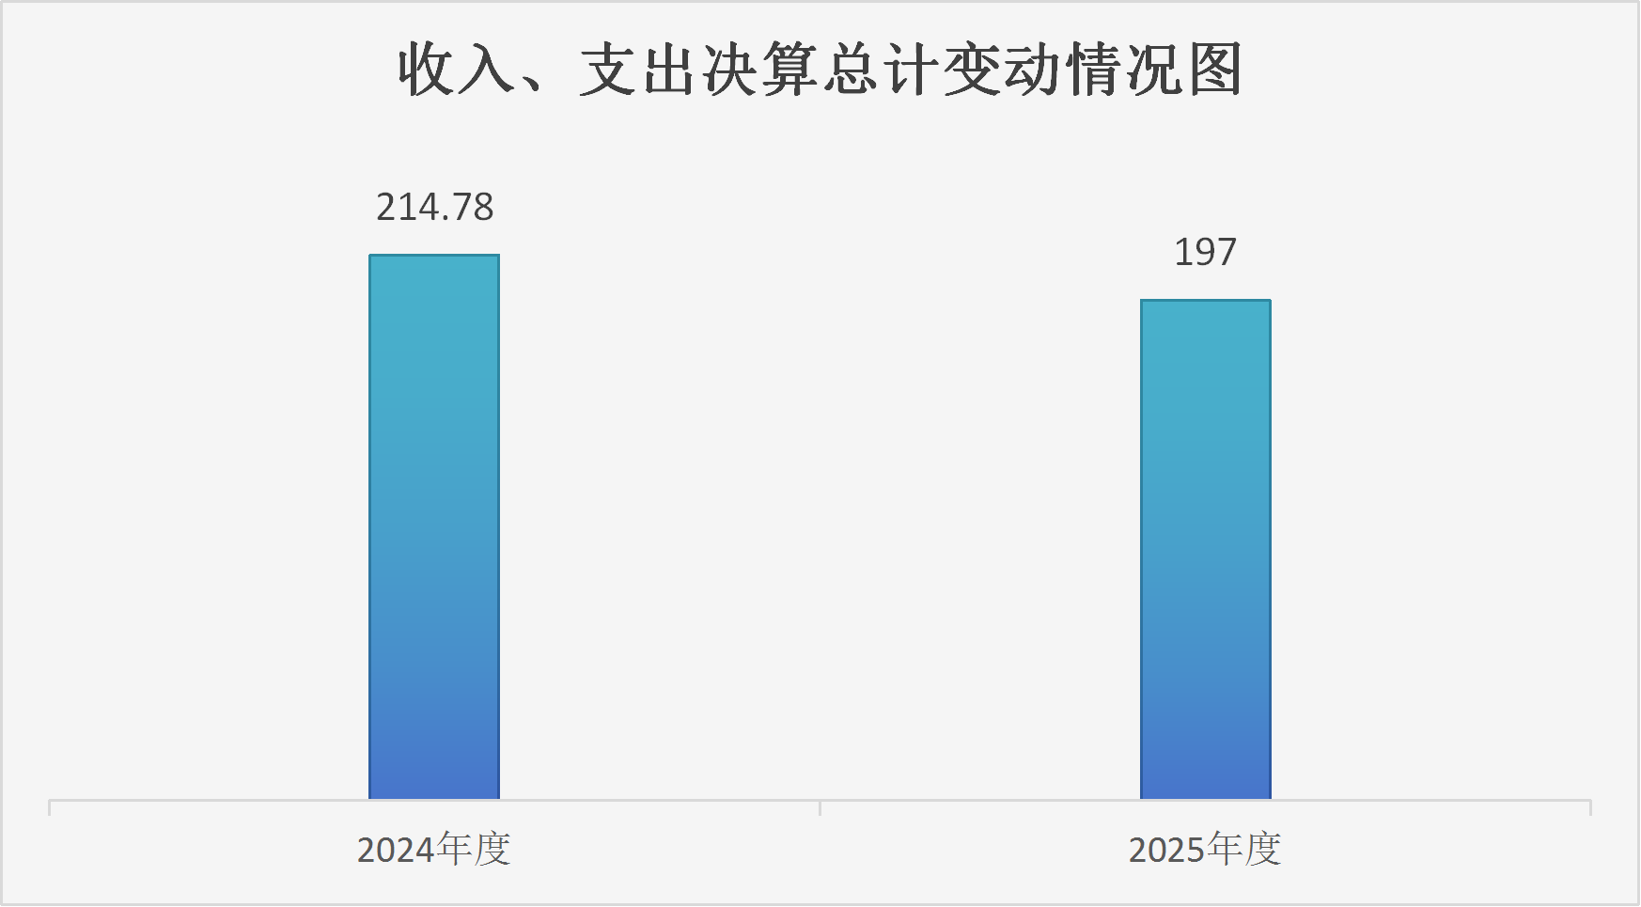

（图1：收入、支出决算总计变动情况图）

二、收入决算情况说明

2025年度本年收入合计193.71万元，其中：一般公共预算财政拨款收入193.71万元，占100%。

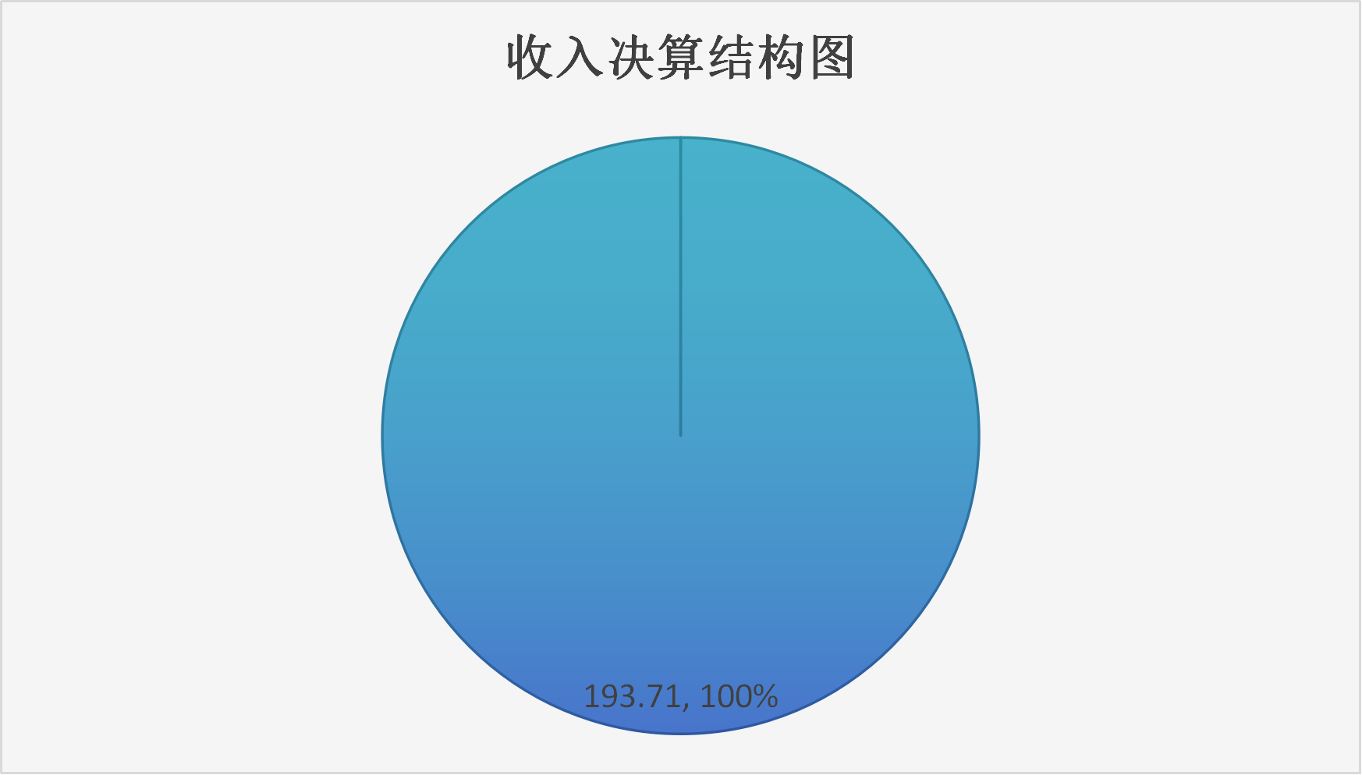

（图2：收入决算结构图）

三、支出决算情况说明

2025年度本年支出合计193.71万元，其中：基本支出180.8万元，占93.33%；项目支出12.91万元，占6.66%。

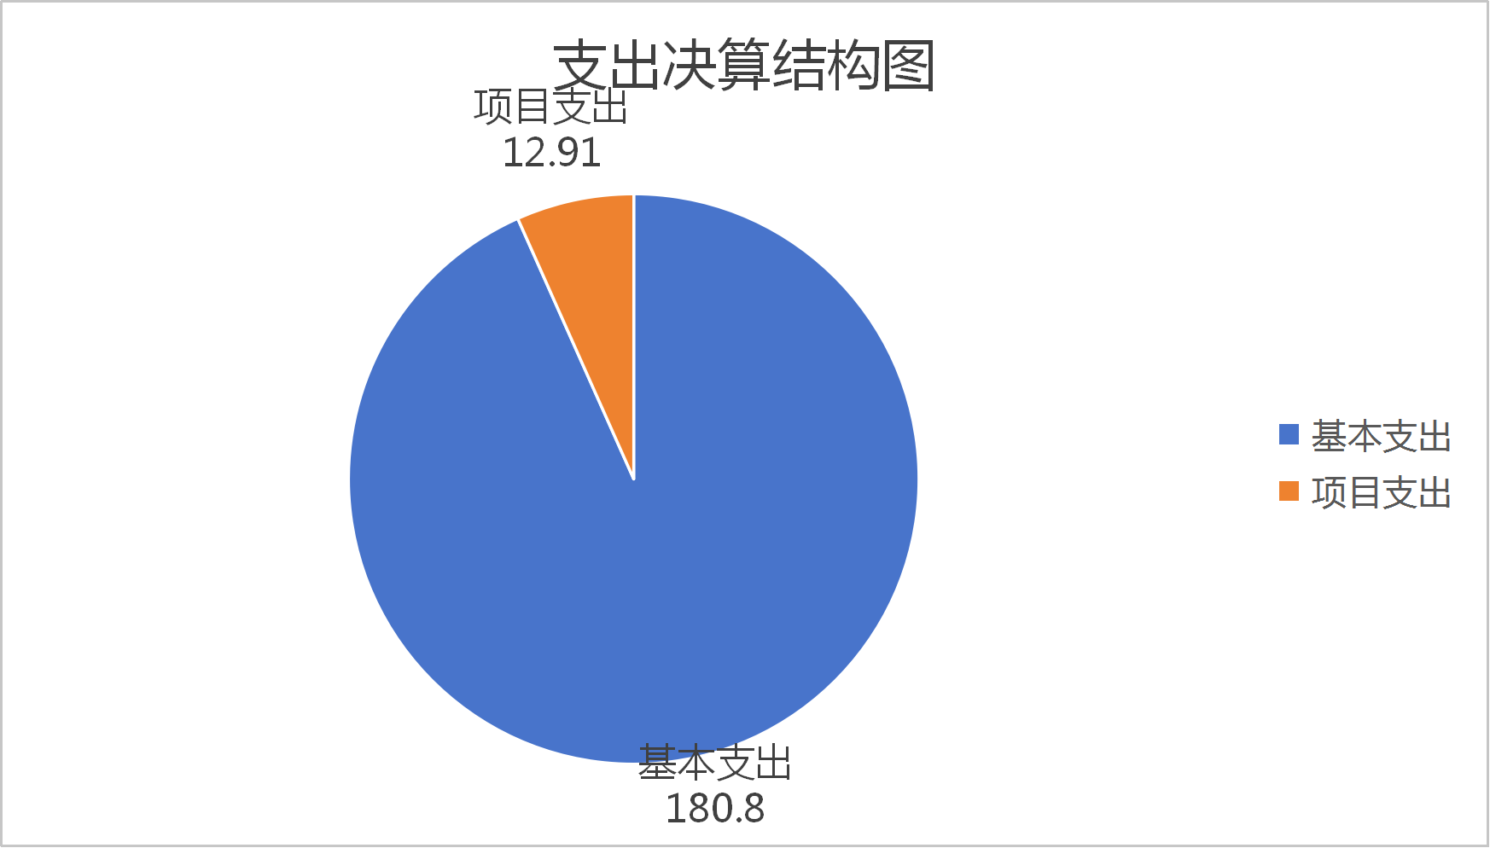

（图3：支出决算结构图）

四、财政拨款收入支出决算总体情况说明
2025年度财政拨款收入、支出总计均为193.71万元。与上年度相比，财政拨款收入、支出总计各减少17.79万元，下降8.4%。主要变动原因是科技型中小企业管理及培训项目因培训计划取消，项目支出减少。
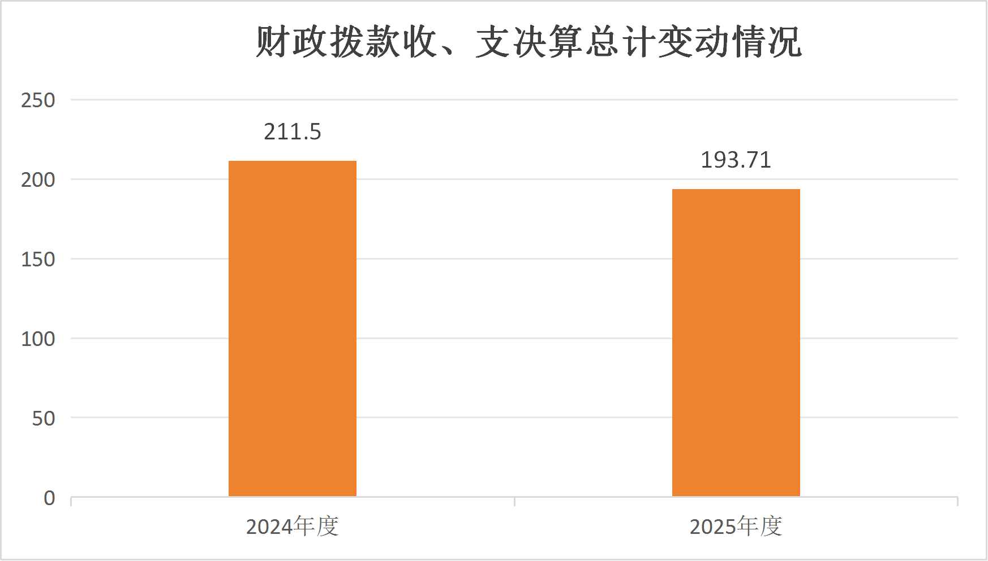
（图4：财政拨款收、支决算总计变动情况）

五、一般公共预算财政拨款支出决算情况说明

（一）一般公共预算财政拨款支出决算总体情况
2025年度一般公共预算财政拨款支出193.71万元，占本年支出合计的100%。与上年度相比，一般公共预算财政拨款支出减少17.79万元，下降8.4%。主要变动原因是项目支出减少。
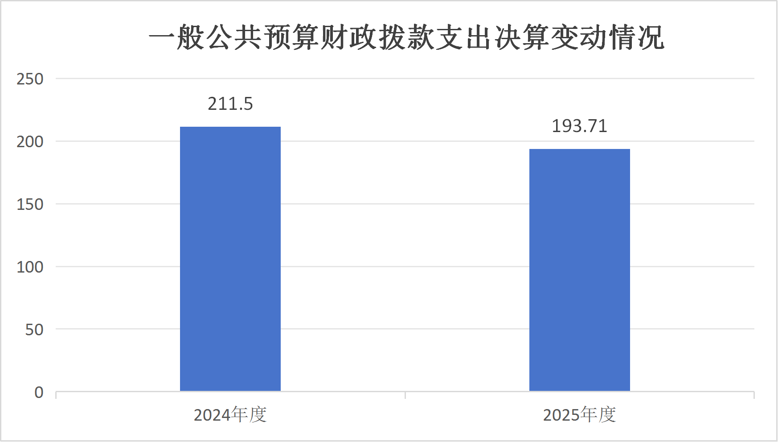
（图5：一般公共预算财政拨款支出决算变动情况）

（二）一般公共预算财政拨款支出决算结构情况
2025年度一般公共预算财政拨款支出193.71万元，主要用于以下方面：科学技术支出148.31万元，占76.6%；社会保障和就业支出23.3万元，占12%；卫生健康支出9.33万元，占4.8%；住房保障支出12.76万元，占6.6%。
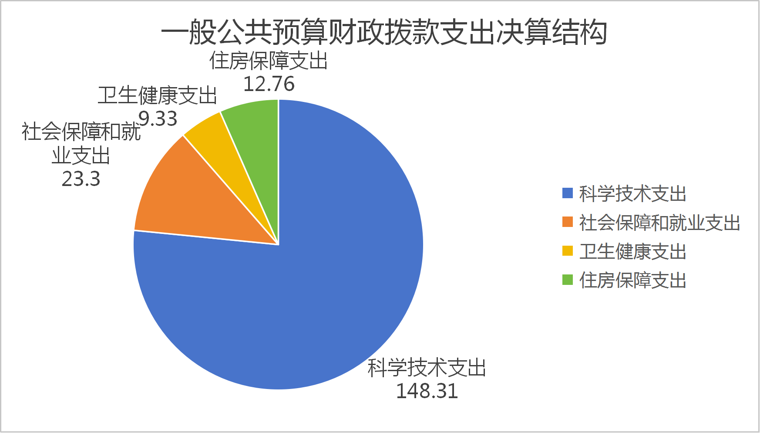
（图6：一般公共预算财政拨款支出决算结构）

（三）一般公共预算财政拨款支出决算具体情况
2025年度一般公共预算支出决算数为193.71万元，完成预算100%。其中：
1.科学技术支出（类）应用研究（款）机构运行（项）：支出决算为135.4万元，完成预算100%。
2.科学技术支出（类）应用研究（款）社会公益研究（项）：支出决算为10.91万元，完成预算100%。
3.科学技术支出（类）应用研究（款）其他应用研究支出（项）：支出决算为2万元，完成预算100%。
4.社会保障和就业支出（类）行政事业单位养老支出（款）机关事业单位基本养老保险缴费支出（项）:支出决算为15.54万元，完成预算100%。
5.社会保障和就业支出（类）行政事业单位养老支出（款）机关事业单位职业年金缴费支出（项）: 支出决算为7.77万元，完成预算100%。
6.卫生健康支出（类）行政事业单位医疗（款）事业单位医疗（项）:支出决算为7.53万元，完成预算100%。
7.卫生健康支出（类）行政事业单位医疗（款）其他行政事业单位医疗支出（项）:支出决算为1.8万元，完成预算100%。
8.住房保障支出（类）住房改革支出（款）住房公积金（项）:支出决算为12.76万元，完成预算100%。

六、一般公共预算财政拨款基本支出决算情况说明
2025年度一般公共预算财政拨款基本支出180.8万元，其中：
人员经费169.81万元，主要包括：基本工资、津贴补贴、奖金、伙食补助费、绩效工资、机关事业单位基本养老保险缴费、职业年金缴费、职工基本医疗保险缴费、其他社会保障缴费、住房公积金、生活补助等。
公用经费10.99万元，主要包括：办公费、邮电费、差旅费、培训费、劳务费、委托业务费、工会经费、福利费、其他商品和服务支出等。

七、财政拨款“三公”经费支出决算情况说明

（一）财政拨款“三公”经费支出决算总体情况说明
2025年度财政拨款“三公”经费支出决算为0万元，完成预算0%，较上年度增加/减少0万元，增长/下降0%。

（二）财政拨款“三公”经费支出决算具体情况说明
2025年度财政拨款“三公”经费支出决算中，因公出国（境）费支出决算0万元，占0%；公务用车购置及运行维护费支出决算0万元，占0%；公务接待费支出决算0万元，占0%。具体情况如下：
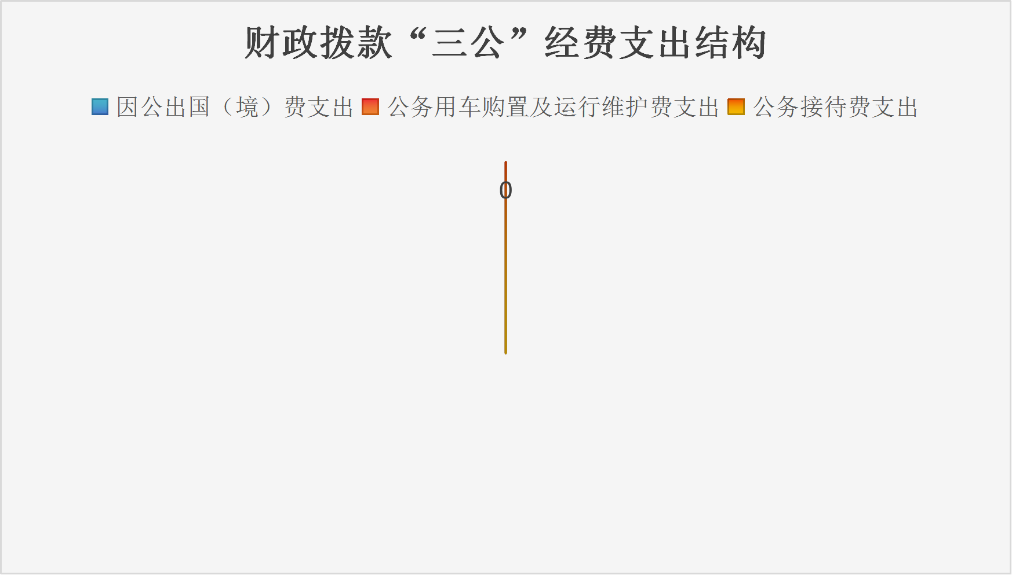
（图7：财政拨款“三公”经费支出结构）
1.因公出国（境）经费支出0万元，完成预算0%。
2.公务用车购置及运行维护费支出0万元，完成预算0%。公务用车购置及运行维护费支出决算比上年度增加/减少0万元，增长/下降0%。
3.公务接待费支出0万元，完成预算0%。公务接待费支出决算比上年度增加/减少0万元，增长/下降0%。

八、政府性基金预算支出决算情况说明
2025年度政府性基金预算财政拨款支出0万元，占本年支出合计的0%。与上年度相比，政府性基金预算财政拨款支出增加/减少0万元，增长/下降0%。

九、国有资本经营预算支出决算情况说明
2025年度国有资本经营预算财政拨款支出0万元，占本年支出合计的0%。与上年度相比，国有资本经营预算财政拨款支出增加/减少0万元，增长/下降0%。

十、其他重要事项的情况说明

（一）机关运行经费支出情况
2025年度，阿坝州生产力促进中心机关运行经费支出0万元，与2024年度决算数持平，我中心属事业单位，不涉及该项经费支出。

（二）政府采购支出情况
2025年度，阿坝州生产力促进中心政府采购支出总额0万元，其中：政府采购货物支出0万元、政府采购工程支出0万元、政府采购服务支出0万元。主要用于……（具体工作）。授予中小企业合同金额0万元，占政府采购支出总额的0%，其中：授予小微企业合同金额0万元，占政府采购支出总额的0%。

（三）国有资产占有使用情况
截至2025年12月31日，阿坝州生产力促进中心共有车辆0辆，其中：副部（省）级及以上领导用车0辆、主要负责人用车0辆、机要通信用车0辆、应急保障用车0辆、执法执勤用车0辆、特种专业技术用车0辆、离退休干部服务用车0辆、其他用车0辆。单价100万元（含）以上设备（不含车辆）0台（套）。

（四）预算绩效管理情况
根据预算绩效管理要求，本单位在2025年度，组织对科技型中小企业管理及培训、道地中药材科技产业发展工作经费、中央“三区”科技人才支持计划等3个项目涉及金额22万元开展了事前绩效评估，对3个项目编制了绩效目标，预算执行过程中，每个项目均开展绩效监控。

第三部分 名词解释

1.财政拨款收入：指单位从同级财政部门取得的财政预算资金。
2.年初结转和结余：指以前年度尚未完成、结转到本年按有关规定继续使用的资金。
3.年末结转和结余：指单位按有关规定结转到下年或以后年度继续使用的资金。
4.科学技术（类）应用研究（款）机构运行（项）：指在基础研究成果上，针对某一特定的实际目的或者目标进行的创造性研究机构的基本支出。
5.科学技术（类）应用研究（款）社会公益研究（项）：指反应从事卫生、劳动保护、计划生育、环境科学、农业等社会公益专项科研方面的支出。
6.科学技术（类）应用研究（款）其他应用研究支出（项）：指除机构运行、社会公益研究、高技术研究、专项科研试制以外其他用于应用研究方面的支出。
7.社会保障和就业（类）行政事业单位养老支出（款）机关事业单位基本养老保险缴费支出（项）：指机关事业单位实施养老保险制度由单位缴纳的基本养老保险费支出。。
8.社会保障和就业（类）行政事业单位养老支出（款）机关事业单位职业年金缴费支出（项）：指机关事业单位实施养老保险制度由单位实际缴纳的职业年金支出。
9.卫生健康（类）行政事业单位医疗（款）事业单位医疗（项）：指财政部门安排的事业单位基本医疗保险缴费经费，未参加医疗保险的事业单位的公费医疗经费，按国家规定享受离休人员待遇的医疗经费。
10.卫生健康（类）行政事业单位医疗（款）其他行政事业单位医疗支出（项）：指除了行政、事业单位医疗、公务员医疗补助以外的其他用于行政事业单位医疗方面的支出。
11.住房保障支出（类）住房改革支出（款）住房公积金（项）：指行政事业单位按人力资源和社会保障部、财政部规定的基本工资和津贴补贴以及规定比例为职工缴纳的住房公积金。
12.基本支出：指为保障机构正常运转、完成日常工作任务而发生的人员支出和公用支出。
13.项目支出：指在基本支出之外为完成特定行政任务和事业发展目标所发生的支出。
14.“三公”经费：指部门用财政拨款安排的因公出国（境）费、公务用车购置及运行费和公务接待费。其中，因公出国（境）费反映单位公务出国（境）的国际旅费、国外城市间交通费、住宿费、伙食费、培训费、公杂费等支出；公务用车购置及运行费反映单位公务用车车辆购置支出（含车辆购置税）及租用费、燃料费、维修费、过路过桥费、保险费等支出；公务接待费反映单位按规定开支的各类公务接待（含外宾接待）支出。
15.机关运行经费：为保障行政单位（含参照公务员法管理的事业单位）运行用于购买货物和服务的各项资金，包括办公及印刷费、邮电费、差旅费、会议费、福利费、日常维修费、专用材料及一般设备购置费、办公用房水电费、办公用房取暖费、办公用房物业管理费、公务用车运行维护费以及其他费用。
第四部分 附件

部门预算绩效评价报告

一、部门（单位）基本情况
（一）机构组成。预算单位1个，其中内设机构1个，本年度机构财务独立。无下属单位。
（二）机构职能。拟定全州道地中药材产业发展规划、计划和方案，开展全州道地中药材产业调查统计和技术指导服务等工作；组织开展全州科技型中小企业进行自主评价工作，为全州科技型中小企业评价提供指导和服务；开展中小企业科技需求调查，为中小企业提供技术信息、技术咨询、技术转让、专利事务和人才培训等服务；对接承办国家、省生产力促进中心业务工作，指导各县（市）生产力促进中心工作；组织申报和承担实施国家、省、州相关科技项目。
（三）人员概况。截至2025年末，总编制 7名,其中:事业编制 7名, 在职人数7名，工勤0名。退休人员3人。
二、部门资金收支情况
（一）收入情况。本单位2025年年初预算收入188.1万元、决算报表收入197万元。
（二）支出情况。本单位2025年年初预算支出188.1万元、决算报表支出197万元。
（三）结余分配和结转结余情况。本单位2025年决算报表年末结转结余3.28万元。
三、部门预算绩效分析
常年项目绩效分析。该类项目总数2个，涉及预算总金额20万元，1—12月预算执行总体进度为54.6%，其中：预算结余率大于10%的项目共计1个。
阶段（一次性）项目绩效分析。该类项目总数1个，涉及预算总金额2万元，1—12月预算执行总体进度为99.9%，其中：预算结余率大于10%的项目共计0个。

附表：部门预算项目支出绩效自评表（2025年度）
部门预算项目支出绩效自评表（2025年度）
项目名称 |  | 51320021T000000056981-道地中药材科技产业发展工作经费
主管部门 |  | 州科技局部门 |  |  |  |  | 实施单位 | 生产力促进中心
项目基本情况 | 1.项目年度目标完成情况 | 项目年度目标 |  |  |  |  | 年度目标完成情况
项目基本情况 | 1.项目年度目标完成情况 | 组织开展道地中药材产业技术培训班一期，培训技术骨干70人次以上，开展重大调研一次以上，三品一标建设一项以上，新品种、新技术、新成果引进转化2项以上，组织开展2025年现场会和统计工作等。通过培训和技术推广，提升道地中药材产业发展水平，实现全州中药材销售收入4亿元以上。 |  |  |  |  | 组织开展培训班一期，培100人次；开展全州川贝母大调研1次，形成了调研报告；开展甘松省级标准制定，形成了草案；新成果进转化3项；在松潘组织开了2025年度全州中药材现场推进会；组织完成2025年度中药材统计工作；2025年度实现全州中药材销售收入5.1亿元。
项目基本情况 | 2.项目实施内容及过程概述 | 深入贯彻落实施小琳省长225年4月8日考察松潘县中药材基地指示精神，严格按照项目资金管理办法及目标任务，积极组织相关企业、科研机构和中药材种植农牧户，推进全州道地中药材产业发展，2025年度全州中药材种植4万余亩，实现产值5.1亿元。
预算执行情况（10分） | 年度预算数（万元） | 年初预算 | 调整后预算数 | 预算执行数 |  |  | 预算执行率 | 权重 | 得分 | 原因
预算执行情况（10分） | 总额 | 10.00 | 9.95 | 9.95 |  |  | 100.00% | 10 | 10
预算执行情况（10分） | 其中：财政资金 | 10.00 | 9.95 | 9.95 |  |  | 100.00% | / | /
预算执行情况（10分） | 财政专户管理资金 | 0.00 | 0.00 | 0.00 |  |  | 0.00% | / | /
预算执行情况（10分） | 单位资金 | 0.00 | 0.00 | 0.00 |  |  | 0.00% | / | /
预算执行情况（10分） | 其他资金 |  |  |  |  |  |  | / | /
绩效指标（90分） | 一级指标 | 二级指标 | 三级指标 | 指标性质 | 指标值 | 度量单位 | 完成值 | 权重 | 得分 | 未完成原因分析
绩效指标（90分） | 产出指标 | 数量指标 | 道地中药材专题调研次数 | ＝ | 1 | 次 | 1 | 5 | 5
绩效指标（90分） | 产出指标 | 数量指标 | 组织培训人次 | ≥ | 70 | 人次 | 100 | 10 | 5
绩效指标（90分） | 产出指标 | 数量指标 | 全州中药材现场会次数 | ＝ | 1 | 次 | 1 | 10 | 10
绩效指标（90分） | 产出指标 | 质量指标 | 技术培训合格率 | ≥ | 90 | % | 95 | 5 | 5
绩效指标（90分） | 产出指标 | 质量指标 | 成果转化数量 | ≥ | 2 | 项 | 3 | 5 | 5
绩效指标（90分） | 产出指标 | 时效指标 | 项目完成时间 | ≤ | 12 | 月 | 12 | 5 | 5
绩效指标（90分） | 效益指标 | 经济效益指标 | 实现全州中药材销售收入金额 | ≥ | 4 | 亿元 | 5.1 | 20 | 20
绩效指标（90分） | 满意度指标 | 服务对象满意度指标 | 种植户满意度 | ≥ | 95 | % | 95 | 10 | 10
绩效指标（90分） | 成本指标 | 经济成本指标 | 培训成本控制率 | ≥ | 90 | % | 90 | 20 | 20
合计 |  |  |  |  |  |  |  | 90 | 85
评价结论 | 项目超额完成了各项目标任务，大力推进了全州中药材产业发展，项目资金管理使用合理，自我评分95分。
存在问题 | 无
改进措施 | 无
项目负责人：徐建祥 |  |  |  |  | 财务负责人：恩波热尔灯

部门预算项目支出绩效自评表（2025年度）
项目名称 |  | 51320021T000000056986-科技型中小企业管理及培训
主管部门 |  | 州科技局部门 |  |  |  |  | 实施单位 | 生产力促进中心
项目基本情况 | 1.项目年度目标完成情况 | 项目年度目标 |  |  |  |  | 年度目标完成情况
项目基本情况 | 1.项目年度目标完成情况 | 征集全州相关企业需求，组织全州科技型中小企业及科技管理人员80人培训，提升科技型中小企业创新能力和管理水平，四川省生产力促进中心协会理事单位必要支出 |  |  |  |  | 全力推进科技型中小企业评价指导和服务工作，全年评价入库企业101家，创新历史新高，同比增长29％，增幅居全省第4位。积极组织深入中小企业开展技术服务，征集企业技术需求15条，科技项目储备10项。积极组织筹备培训班，但按照州委组织部统一规范培训班的要求，科技型中小企业培训班被取消。
项目基本情况 | 2.项目实施内容及过程概述 | 重点围绕科技型中小企业评价，深入开展指导和服务工作，全州科技型中小企业增数和科技创新能力得到进一步加强。但按照州委组织部统一规范培训班的要求，科技型中小企业培训班被取消。
预算执行情况（10分） | 年度预算数（万元） | 年初预算 | 调整后预算数 | 预算执行数 |  |  | 预算执行率 | 权重 | 得分 | 原因
预算执行情况（10分） | 总额 | 10.00 | 0.96 | 0.96 |  |  | 100.00% | 10 | 1 | 按照州委组织部统一规范培训班的要求，科技型中小企业培训班被取消，培训经费无法支出使用。
预算执行情况（10分） | 其中：财政资金 | 10.00 | 0.96 | 0.96 |  |  | 100.00% | / | / | 按照州委组织部统一规范培训班的要求，科技型中小企业培训班被取消，培训经费无法支出使用。
预算执行情况（10分） | 财政专户管理资金 | 0.00 | 0.00 | 0.00 |  |  | 0.00% | / | / | 按照州委组织部统一规范培训班的要求，科技型中小企业培训班被取消，培训经费无法支出使用。
预算执行情况（10分） | 单位资金 | 0.00 | 0.00 | 0.00 |  |  | 0.00% | / | / | 按照州委组织部统一规范培训班的要求，科技型中小企业培训班被取消，培训经费无法支出使用。
预算执行情况（10分） | 其他资金 |  |  |  |  |  |  | / | / | 按照州委组织部统一规范培训班的要求，科技型中小企业培训班被取消，培训经费无法支出使用。
绩效指标（90分） | 一级指标 | 二级指标 | 三级指标 | 指标性质 | 指标值 | 度量单位 | 完成值 | 权重 | 得分 | 未完成原因分析
绩效指标（90分） | 产出指标 | 数量指标 | 培训班次数量 | ＝ | 1 | 次 |  | 10 | 0 | 培训班被取消
绩效指标（90分） | 产出指标 | 数量指标 | 征集全州相关企业需求 | ≥ | 10 | 条 | 15 | 5 | 5
绩效指标（90分） | 产出指标 | 数量指标 | 培训人次 | ≥ | 80 | 人次 |  | 10 | 0 | 培训班被取消
绩效指标（90分） | 产出指标 | 数量指标 | 科技型中小企业入库个数 | ≥ | 50 | 家/个/批次 | 101 | 5 | 5
绩效指标（90分） | 产出指标 | 质量指标 | 培训考核通过率 | ≥ | 95 | % |  | 5 | 0 | 培训班被取消
绩效指标（90分） | 产出指标 | 时效指标 | 组织培训完成时间 | ≤ | 12 | 月 |  | 5 | 0 | 培训班被取消
绩效指标（90分） | 效益指标 | 社会效益指标 | 提升科技型中小企业创新能力和管理水平 | 定性 | 显著提升 |  |  | 20 | 0 | 培训班被取消
绩效指标（90分） | 满意度指标 | 服务对象满意度指标 | 学员满意度 | ≥ | 90 | % |  | 10 | 0 | 培训班被取消
绩效指标（90分） | 成本指标 | 经济成本指标 | 培训人均成本 | ≤ | 230 | 元/人 |  | 20 | 0 | 培训班被取消
合计 |  |  |  |  |  |  |  | 100 | 10
评价结论 | 全力推进科技型中小企业评价指导和服务工作，全年评价入库企业101家，创新历史新高，同比增长29％，增幅居全省第4位。积极组织深入中小企业开展技术服务，征集企业技术需求15条，科技项目储备10项。积极组织筹备培训班，但按照州委组织部统一规范培训班的要求，科技型中小企业培训班被取消。自我评分80分
存在问题 | 按照州委组织部统一规范培训班的要求，科技型中小企业培训班被取消后，原计划的企业科技政策、项目申报、融资、知识产权等指导和咨询服务没有全面完成。
改进措施 | 下一步将组织相关专家深入有关科技型中小企业，现场免费用开展科技服务和指导，提升企业能力水平。
项目负责人：徐建祥 |  |  |  |  | 财务负责人：恩波热尔灯

部门预算项目支出绩效自评表（2025年度）
项目名称 |  | 51320025T000012592018-中央“三区”科技人才支持计划
主管部门 |  | 州科技局部门 |  |  |  |  | 实施单位 | 生产力促进中心
项目基本情况 | 1.项目年度目标完成情况 | 项目年度目标 |  |  |  |  | 年度目标完成情况
项目基本情况 | 1.项目年度目标完成情况 | 保障单位2024年中央“三区”科技人才支持计划选派1人到受援地的工作补助、交通差旅费、保险和培训费等支出。 |  |  |  |  | 项目确保受派人员技术服务任务完成，编印中药材培训宣传资料2000册，免费发放农牧民，引进川贝母在马尔康试种成功，解决农牧民群众生产技术难题10余项。
项目基本情况 | 2.项目实施内容及过程概述 | 通过项目选派我单位中药材专家到马尔康市开展技术服务，重点围绕中药材新品种引进、种植管理技术培训和指导服务、科技型中小企业培育的内容，开展技术帮扶。
预算执行情况（10分） | 年度预算数（万元） | 年初预算 | 调整后预算数 | 预算执行数 |  |  | 预算执行率 | 权重 | 得分 | 原因
预算执行情况（10分） | 总额 | 0.00 | 2.00 | 2.00 |  |  | 100.00% | 10 | 10
预算执行情况（10分） | 其中：财政资金 | 0.00 | 2.00 | 2.00 |  |  | 100.00% | / | /
预算执行情况（10分） | 财政专户管理资金 | 0.00 | 0.00 | 0.00 |  |  | 0.00% | / | /
预算执行情况（10分） | 单位资金 | 0.00 | 0.00 | 0.00 |  |  | 0.00% | / | /
预算执行情况（10分） | 其他资金 |  |  |  |  |  |  | / | /
绩效指标（90分） | 一级指标 | 二级指标 | 三级指标 | 指标性质 | 指标值 | 度量单位 | 完成值 | 权重 | 得分 | 未完成原因分析
绩效指标（90分） | 产出指标 | 数量指标 | 2024年“三区”科技人才选派人数 | ＝ | 1 | 人 | 1 | 30 | 30
绩效指标（90分） | 产出指标 | 质量指标 | 能否有效解决服务对象疑难杂症 | 定性 | 能 |  | 能 | 20 | 15
绩效指标（90分） | 效益指标 | 社会效益指标 | 受援单位能否掌握并运用选派人员提供的科学技术 | 定性 | 能 |  | 能 | 20 | 20
绩效指标（90分） | 满意度指标 | 服务对象满意度指标 | 三区科技人才受援单位满意度 | ≥ | 85 | % | 95 | 10 | 10
绩效指标（90分） | 成本指标 | 经济成本指标 | 三区科技人才选派对象年人均成本 | ≤ | 20000 | 元 | 2000 | 10 | 10
合计 |  |  |  |  |  |  |  | 90 | 90
评价结论 | 通过项目实施，有力推进了马尔康市中药材产业发展，派遣人员获得三区人才年度工作考核先进个人，自我评分95分。
存在问题 | 中药材种植主要集中在高半山区，服务面广，难度大。
改进措施 | 进一步加强选派人员交通等保障，确保人员服务更加深入和有效。
项目负责人：徐建祥 |  |  |  |  | 财务负责人：恩波热尔灯

第五部分 附表

一、收入支出决算总表
二、收入决算表
三、支出决算表
四、财政拨款收入支出决算总表
五、财政拨款支出决算明细表
六、一般公共预算财政拨款支出决算表
七、一般公共预算财政拨款支出决算明细表
八、一般公共预算财政拨款基本支出决算表
九、一般公共预算财政拨款项目支出决算表
十、政府性基金预算财政拨款收入支出决算表
十一、国有资本经营预算财政拨款收入支出决算表
十二、国有资本经营预算财政拨款支出决算表
十三、财政拨款“三公”经费支出决算表

